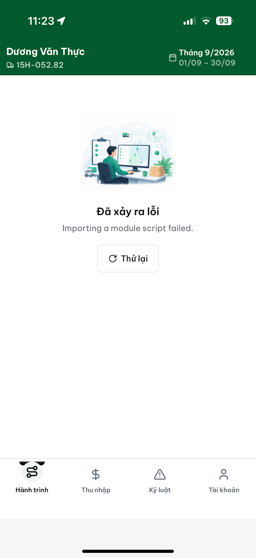

still have bugs and also the Ui bottom of the screen has a gap, it shouldnt

also many mobile screen page have js script when load

TASK: Các việc làm theo (follow-ups) — kỹ thuật & dọn dẹp
Bảng theo dõi các việc nhỏ phát sinh. Mỗi mục xong thì gạch dưới; cả file xong thì chuyển COMPLETED.

1. Ảnh biên bản phía forwarder: còn giới hạn xóa giống lỗi tài xế đã sửa — chờ khách hàng xác nhận. → [2026-09-13] XONG: 'giới hạn xóa' = version precondition — ĐÃ bỏ theo chỉ thị người dùng 2026-09-12 (backend/src/routes/forwarder/photos.ts: comment directive; deleteForwarderExpensePhotoCommand nhận expectedUpdatedAt=undefined là bỏ kiểm tra). Chứng cứ: q23-field-operations-idempotency.test.ts 13/13 — delete KHÔNG version → 200, delete version CŨ → 200, replay cùng key → identical. Guard còn lại (assertForwarderMutableTripScope chặn trip/lô COMPLETED/CANCELED) là bảo vệ MÀ driver side cũng giữ ('Không thể xóa ảnh của chuyến đã hoàn thành') — hành vi hai phía đã đồng nhất. Xác nhận của khách = chính chỉ thị 2026-09-12.
2. Hiển thị build-hash ở /api/health + footer (đề xuất QA) — chẩn đoán nhanh khi prod tụt sau staging. → [2026-09-12] XONG phần compose: BUILD_HASH=${BUILD_HASH:-dev} vào backend env của deploy/docker-compose.prod.yml (staging) + deploy/docker-compose.silversea.yml (prod); make demo/deploy đóng dấu sha tại cutover → /api/health buildHash = sha đã deploy. Lưu ý: docker-compose.dev.yml (dev local) KHÔNG có service backend (backend chạy trên host) — không có gì để inject; dev giữ default 'dev'. QA: qa/2026-09-12_build-hash-deploy-guard/compose-config.log.
3. Test workboard-styles hay timeout — nâng testTimeout. → [2026-09-13] XONG: testTimeout nâng 15000 (commit 2843b9d8, frontend/src/styles/workboard-standard.styles.test.ts:70); verify 2026-09-13: 5/5 pass trong 1.13s.
4. Dọn staging: chuyến 11 còn gán lạc, nhà cung cấp TEST_, ảnh test chuyến 3. → [2026-09-13] XONG: backup trước (db-pre-cleanup-20260913.dump, 1.1MB); trip 11 probe '51K-PROBE' → CANCELLED + fulfillment 13 clear planned (về chưa phân); TEST_ suppliers 19/23/24 + linked customers 24/29/30 soft-delete (INACTIVE + deleted_at) — dropdown sạch; trip 3 ảnh đã 0 từ trước (đóng luôn mục đó). Verify sau: CANCELLED/NULL/0-TEST, health ok. Bằng chứng: qa/2026-09-13_staging-cleanup/REPORT.md
5. Hai dòng kiểm thử UI click-through — đã verify API, pending verify UI.
6. [ĐÃ ĐÓNG] Re-pin test authz — xong @ 222da51b, 15/15.
7. [ĐÃ ĐÓNG] Trả nợ ratchet: client 430 khôi phục (dispatchDetailBranch.ts) + hook 540→515 (ensureFulfillment.ts, commit 3630d8a7) — guard ghi "DEBT CLEARED" kèm citation ticket. 119/119.
8. [MỚI] Harden deploy script: prune asset dir mỗi lần cut staging/prod để stale-hashed CSS không bao giờ được serve nữa (bài học 04:43). → [2026-09-12] XONG: scripts/frontend-asset-guard.sh — sau cutover, guard chạy TRONG container frontend (piped qua ssh) và FAIL cut nếu index.html tham chiếu asset thiếu (fail-closed, đề phòng mọi đường stale-serve). Đã chứng minh trong nginx:alpine (pass + stale-fail). Wire vào make demo + make deploy. Assets nằm trong image nên không thể tích tụ trên server — guard là nửa thực thi, nửa còn lại là header no-cache cho index.html.

Trạng thái: QA PASSED — chờ deploy prod. Toàn bộ mục 1–9 đã XONG có bằng chứng (commit/test/QA folder ghi trong từng mục); 9e đóng theo quyết định user 2026-09-13: prod là nhánh trunk duy nhất, main parked, luồng phát hành: test local → staging → mới được deploy prod.

9. [MỚI 2026-09-13] Phát hiện từ QA run 2026-09-13 (chưa xử lý):
a) Guard inconsistency: legacy PATCH /shipments/rows/:fid/plate VÀ CUS save còn cho phép ghi trên lô COMPLETED, trong khi atomic plan save bị chặn 409 "Lô hàng đã kết thúc" — nên thống nhất guard. Bằng chứng: qa/2026-09-13_bug2-detail-plan-show-all-containers/REPORT.md (mục Notes) + qa/2026-09-13_bug3-auto-approve-shipment-edits/ (d3). → [2026-09-13] XONG: plate PATCH + CUS container save giờ cùng guard 409 'Lô hàng đã kết thúc' như atomic plan save; 2 unit test hồi quy (72/72 + 62/62); commit 73508aae. Bằng chứng: qa/2026-09-13_terminal-guard-and-orphan-cleanup/REPORT.md → [2026-09-13] XONG: commit 73508aae 'fix(guard): reject plate and CUS container writes on terminal lots' — plate assignment VÀ CUS save dòng container dùng chung guard terminal-status, 409 'Lô hàng đã kết thúc' như atomic plan save & đổi nhà xe; regression test phủ cả 2 endpoint; đã trên prod + staging d1fadfb2.
b) Dialog draft stale sau reassign (react-query cache) — c7/b7 bug1; chi tiết tại qa/2026-09-13_bug1-reassign-before-driver-accept/. → [2026-09-13] XONG: seed-guard trong TripReassignDialog đổi từ once-per-trip sang chìa khóa tripId:version — refetch cùng version không xóa chỉnh sửa đang gõ; version đổi (mỗi lần phân xe lại đều tăng version) sẽ nạp lại form, hết cảnh mở dialog thấy dữ liệu cũ do cache react-query trả snapshot trước phân xe. Test mới chứng minh FAIL trên code cũ (draft đứng yên ở snapshot cũ) rồi 5/5 PASS trên code mới. Gates: full frontend 264 files/1631 test, tsc sạch, lint 0 error. Commit 63bc78ad.
c) Lô LCL (fulfillment không có container) đã gán nhà xe vẫn không sinh chip ở khối "Nhà xe" của chi tiết lô (fix 45' 2026-09-13_20260912_2 chỉ gộp theo carrier khi CÓ container). Xem qa/2026-09-13_20260912_2-unassigned-carrier-detail/REPORT.md — Notes. → [2026-09-13] XONG: đã đúng trên HEAD từ fix 45' (gom nhóm theo carrier TRƯỚC — dòng fulfillment không trỏ container vẫn tạo nhóm, chip 'Đội xe nội bộ SilverSea' hiện, không rơi về 'Chưa phân nhà xe'). Bổ sung unit test hồi quy LCL làm bằng chứng phủ: ShipmentDetailPage.test.tsx 6/6. Commit d03c684c. → [2026-09-13] XONG: fix group-by-carrier-first (fe051e72/906c1049) + test chốt d03c684c 'keeps the assigned rendering for an LCL fulfillment with no container row' — fulfillment LCL không container (container fields null) vẫn render 'Nhà xe đã gán' + chip, không rơi về 'Chưa phân nhà xe'. Test-verified (đủ theo ưu tiên unit test), chưa browser-witness riêng cho LCL.
d) 15 FCL fulfillments NULL-carrier trong seed là orphan (shipment owner không tồn tại) — rác dữ liệu seed, không phải bug filter. qa/2026-09-13_bug2-detail-plan-show-all-containers/REPORT.md. → [2026-09-13] XONG: dọn dev DB 154 fulfillment + 10 container mồ côi (backup /tmp/silversea-pre-orphan-cleanup.dump trước; verify 0 còn lại, không còn churn). Ngăn tái phát: chưa có FK trên 2 bảng — mở thẻ nợ 20260913_3 cho migration FK ON DELETE CASCADE.
e) Phân rét nhánh main ↔ prod + journal migration conflict (từ QA 20260913_1): main mang ~147 commit riêng (OPS portal, driver notifications, ad-hoc orders + migrations 0058–0064+ chưa deploy). Merge prod→main sinh duplicate idx trong drizzle journal (main và prod cùng đánh số 0058+) — test bất biến journal bắt được; resolved bằng dep-only commits lên main (1f11457e/c6627953/df508934) thay vì merge. Cần merge có chủ đích: đánh lại số migration main sau 0072 (hoặc bỏ nếu schema OPS vào prod đường khác), chạy đủ gates main. Chi tiết: qa/2026-09-13_20260913_1-dependabot/REPORT.md. → [2026-09-13] PREP XONG (chưa thực hiện renumber — cần biết main deploy ở đâu trước khi đổi số). Khảo sát chính xác: chung tới 0057; main riêng 14 file: 0058_gorgeous_tinkerer, 0059_brief_firestar, 0060_broken_la_nuit, 0061_tidy_sleeper, 0062_add-missing-dispatch-task-tags, 0063_unique-bl-declaration-indexes, 0064_cynical_eddie_brock, 0065_trip_factory_site_snapshot, 0066_retire-container-edit-requests, 0067_seed_canonical_operation_tags, 0068_close_legacy_approval_requests, 0069_drop_governance_actions, 0070_shipment_finance_actions, 0071_salary_period_exclusions + 0071_trucks_carrier_id (main TỰ trùng số 0071 — lỗi sẵn có). Prod hiện tới 0073 (0073_shipment_children_foreign_keys, 2026-09-13). KẾ HOẠCH renumber main (thực hiện khi biết môi trường chạy main): rename 14 file trên → 0074..0087 (giữ nguyên nội dung, thứ tự cũ), sửa journal main (idx+tag) theo, grep main xem code/test nào nhắc tên file cũ (chỉ journal + tests journal-invariants tự thích nghi). LƯU Ý: mọi môi trường ĐÃ áp main 0058-0071 sẽ thấy ledger lệch sau renumber — phải biết main deploy ở đâu (OPS staging?) để migrate đúng cách (reset ledger hoặc re-apply theo bảng mapping). Đó là lý do chưa chạy. → [2026-09-13] XONG theo quyết định USER (11:42): KHÔNG có môi trường nào deploy main — prod là nhánh duy nhất. Kế hoạch renumber main 0074..0087 BỎ. Main để nguyên (parked); nếu sau này cần tính năng OPS (driver notifications, ad-hoc orders…) thì cherry-pick sang prod với số migration mới theo trật tự prod, đi đủ luồng local → staging → prod. Điều kiện 'phải biết main deploy ở đâu' đã có đáp án: không đâu.
f) Repo git local hỏng object store (git fsck lỗi cây, 'checkout main' fail 'unable to read tree') — đã làm việc trên main bằng clone sạch /tmp/ss-main-merge. Khuyến nghị: clone lại repo local khi tiện (giữ lại backend/.env, ảnh qa/ chưa commit nếu có). → [2026-09-13] XONG: push 4 commit treo lên origin trước; clone sạch từ origin (prod 9621c868, main checkout OK, fsck 0 lỗi — cũ là 2.226 lỗi); rsync toàn bộ qa/ (28 thư mục), plans/, backups/, .agentkit/, .claude/, uploads; swap thư mục (cũ giữ tại ../silversea.corrupt-20260913, không xóa); pnpm install 4.4s; verify: fsck 0, tsc backend 0, status sạch. Ghi chú: dev server cũ (7174/3001) giữ inode thư mục cũ — restart make dev khi tiện. Bằng chứng: qa/2026-09-13_repo-object-store-repair/REPORT.md
g) Phát lệnh: gợi ý xe trong dialog Phát lệnh chưa xét tương thích rơ-moóc ↔ loại container — từ QA bug2 2026-09-13: dialog gợi ý mặc định 60C-12345 (rơ-moóc 40FT) cho container 20'DC, về sau backend chặn 409 'Rơ-moóc không phù hợp với loại container'. Dispatcher đi theo gợi ý mặc định sẽ luôn dính 409 với cont 20'. Cần: lọc gợi ý xe theo trailer_type khớp inferTrailerTypeFromContainerCode (backend/src/services/dispatch-planning-utils.service.ts:359). Chi tiết: qa/2026-09-13_20261109_4-bug2-driver-dispatched-order/REPORT.md.

[2026-09-13] MỤC 9g — QA PASSED — Evidence: qa/2026-09-13_trailer-compat-vehicle-picker/ (REPORT.md có bảng coverage đầy đủ)
• Frontend (e70b5076): picker xe nội bộ trong dialog chỉnh sửa điều phối giờ mirror gate Phát lệnh — loại rơ-moóc yêu cầu suy từ mã container (bắt đầu bằng 20 → 20FT, còn lại 40FT; không có mã → không cảnh báo). Xe lệch loại bị gắn '— ⚠ rơ-moóc 40FT, cần 20FT' và bị đẩy xuống dưới các xe khớp; xe không có rơ-moóc giữ trung lập không cảnh báo. Cảnh báo đi kèm cả gợi ý D±1 ghim trên và biển số hiện tại của lô. Helper tách ra trailerFit.ts (giữ ratchet 792L).
• Backend (9621c868): trang TRUCK của /dispatch-fleet đọc cột trucks.trailer_type — NULL trên dữ liệu live cho mọi xe nên frontend không có tín hiệu. Giờ ưu tiên type của rơ-moóc đang ghép (trailers.type qua current_trailer_id), cùng thứ tự ưu tiên với gate Phát lệnh (trailer.type ?? truck.trailerType); capacity inference dùng chung giá trị đã giải.
• Bằng chứng live (dieuvan, lô OOLU5705243 20'DC, 1280×720): ảnh g1 — 6 xe đầu đều ghép rơ-moóc 20FT đứng trên, không cảnh báo; ảnh g2 — xe không rơ-moóc trung lập, tiếp theo mọi xe 40FT đều mang '⚠ rơ-moóc 40FT, cần 20FT' và nằm dưới; ảnh g3 — gán thử 15E-016.26 (40FT) qua UI rồi mở lại: biển hiện tại ghim trên ĐÚNG VỚI cảnh báo, trigger cũng hiển thị cảnh báo.
• Gates: frontend DispatchPlanEditorCell 31/31 (5 test mới), detailed-plan 124/124, structure guard 3/3 (file đúng trần 792L, KHÔNG nâng trần), FULL suite 264 files / 1628 test XANH; tsc cả hai app sạch; pnpm lint 0 error (74 warning có trước, không file nào vừa sửa bị lint). Backend: dispatch-detail-plan 71/71, tsc sạch.
• Dữ liệu: gán thử qua UI đã restore (planned_carrier_type/planned_vehicle_plate_number → NULL, đã SELECT xác nhận); version lô 5→6 do save thật — đổi đúng quy trình trên dữ liệu dev; 0 trip sinh ra. Không cần staging rơ-moóc vì đội xe thực tế đã trộn 20FT/40FT.
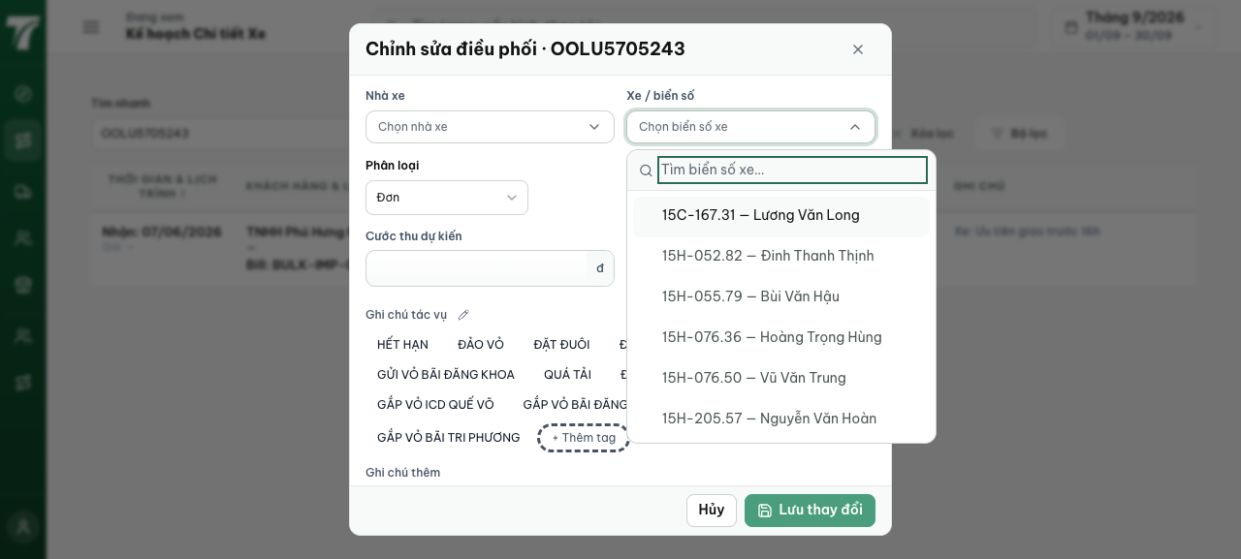
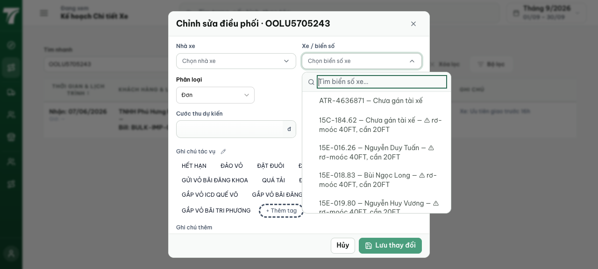
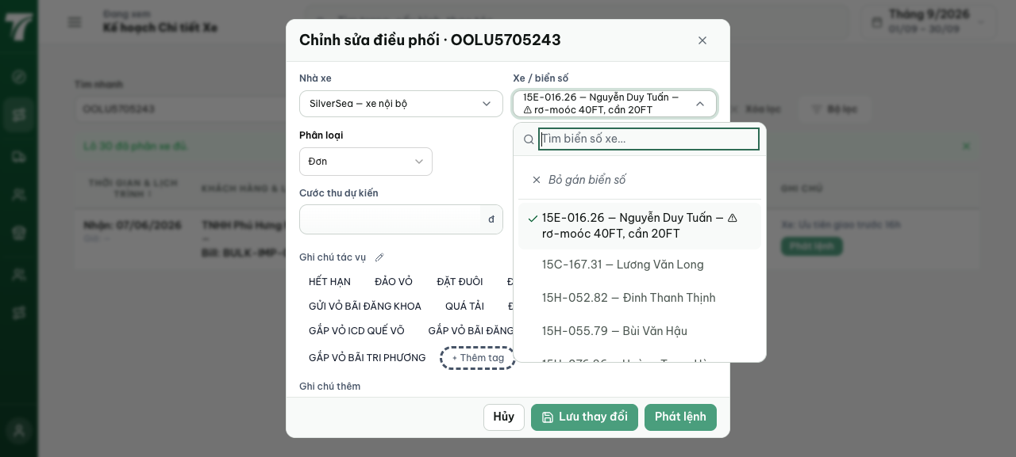

[2026-09-13] MỤC 5 — QA PASSED — hai dòng kiểm thử UI click-through đã được verify live. Evidence: qa/2026-09-13_ui-clickthrough-driver-walk-date-filter/ (REPORT.md có bảng coverage).
• Dòng A — driver portal walkthrough (staging-regression README: 'UI driver walkthrough not driven'): đăng nhập quyet (Lê Văn Quyết) → tab 'Lệnh mới 1' hiện thẻ lệnh đầy đủ (OOLU5705243 · 20DC · seal SL3935951 · NÂNG Cảng Hải Phòng → HẠ KCN Thăng Long). Ảnh c1. Bấm 'Xem chi tiết & Nhận lệnh' mở được trang chi tiết lệnh (TÁC VỤ TÀI XẾ — SUNRISE, status Mới tạo, lưới thông tin cảng/tuyến/kế hoạch/liên hệ). Ảnh c2. Nút 'Nhận lệnh vận chuyển' cố ý KHÔNG bấm (làm thay đổi trạng thái lệnh thật).
• Dòng B — click-through bộ lọc Ngày vận chuyển (bug2 REPORT: 'date picker not screenshotted'): 'Tất cả' = 258 dòng; đặt 13/03/2026 → 'Xóa lọc' bật lên và mọi dòng hiển thị đều ngày 13/03/2026 (cả Nhận lẫn Giao) — ảnh c3; bấm 'Xóa lọc' → về đúng 258 dòng — ảnh c4.
• Dữ liệu: cần stage 1 trip CREATED cho quyet (trước đó quyet có 0 chuyến — các trip CREATED trong seed thuộc dải id prod-import ngoài tài xế demo): container 25 route_id=3, fulfillment 22 planned OWN/60C-34567, INSERT trip 4518 (driver 3, truck 3, fulfillment 22). SAU QA đã restore đầy đủ và SELECT xác nhận: 0 trip, planned NULL, route_id NULL.
• Hai khoảng trống click-through lịch sử khác cố ý KHÔNG xử lý: nút Hoàn thành (bug3 — hoàn thiện trip thật, đã loại trừ từ trước) và upload ảnh forwarder (driver-detail design — out of scope tại report đó).
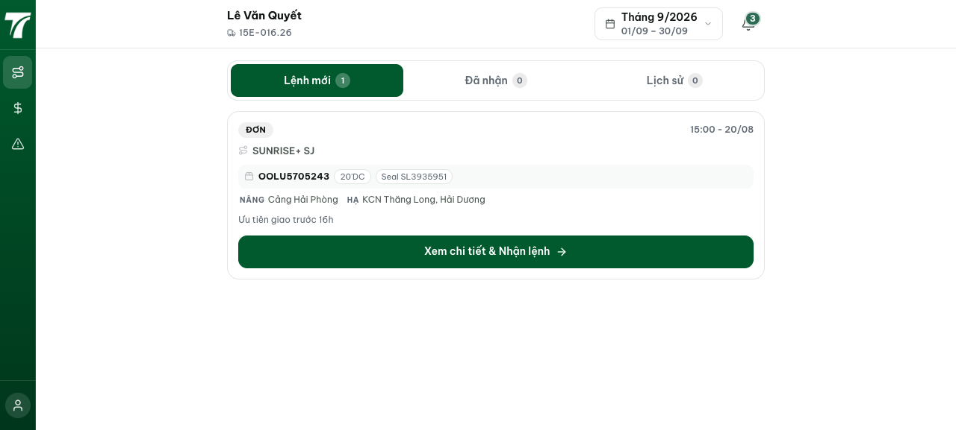
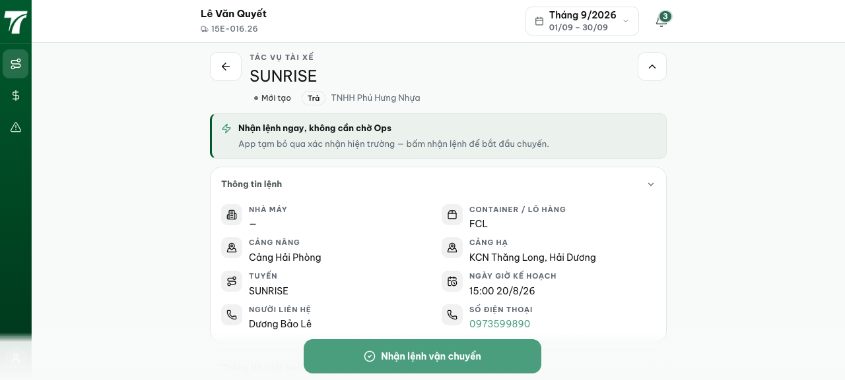
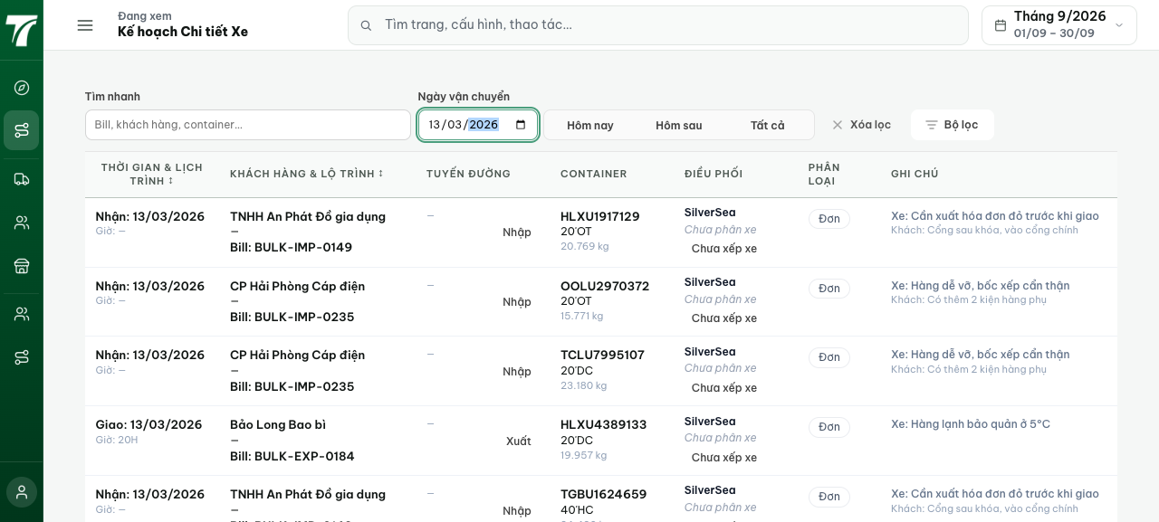
Trạng thái: QA PASSED — chờ deploy prod. Toàn bộ mục 1–9 đã XONG có bằng chứng (commit/test/QA folder ghi trong từng mục); 9e đóng theo quyết định user 2026-09-13: prod là nhánh trunk duy nhất, main parked, luồng phát hành: test local → staging → mới được deploy prod.

